МИНОБРНАУКИ РОССИИ

Федеральное государственное бюджетное образовательное учреждение высшего образования

НИЖЕГОРОДСКИЙ ГОСУДАРСТВЕННЫЙ ТЕХНИЧЕСКИЙ

УНИВЕРСИТЕТ им. Р.Е.АЛЕКСЕЕВА

Институт радиоэлектроники и информационных технологий

Кафедра информатики и систем управления

Лабораторная работа №1

по дисциплине

Управление данными

РУКОВОДИТЕЛЬ:

Балашова Т.И.

СТУДЕНТ:

Жолобов Д.М.

17-АС

Работа защищена «___» ____________

С оценкой ________________________

Нижний Новгород 2020

1. **Цель лабораторной работы**:

Изучить работу с моделями в системе GPSS.

1. **Задание**:

**6 вариант**

На сборочный участок цеха поступают партии, каждая из которых состоит из 3 деталей. Интервалы времени поступления партий распределены экспоненциально со средним значением 15 мин. Половина всех поступающих деталей перед сборкой должна пройти предварительную обработку в течении 10 мин. На сборку подаются обработанная и необработанная детали. Процесс сборки занимает 8  2 мин. Смоделировать работу участка в течение 24 часов. Определить возможные места появление очередей, выявить причины их возникновения, предложить меры по их устранению и смоделировать скорректированную систему.

1. **Выполнение работы:**

Наша модель будет представлять собой работу цеха, которая состоит из двух этапов: 1. Предварительная обработка. 2. Сборка. Эти этапы проходят параллельно. Половина деталей идёт на сборку, а половина на обработку и затем на сборку.

Итак, смоделируем систему.

Сперва при помощи оператора GENERATE сгенерируем составления заявок с задержкой в 15 минут.

Затем распределим количество заявок в две очереди с помощью оператора TRANSFER.

Займёмся этапом обработки.

Для начала разделим все детали на 3 части, используем оператор SPLIT.

Далее займём очередь оператором QUEUE и этап обработки оператором SEIZE.

Теперь нужно освободить очередь через оператор DEPART, прописать время задержки оператором ADVANCE и освободить этап обработки оператором RELEASE.

Проделаем аналогичные операции для этапа сборки. И освободим все заявки, присвоив оператору TERMINATE 0.

Теперь сгенерируем работу в течение 24 часов через операторы GENERATE, TERMINATE и START.

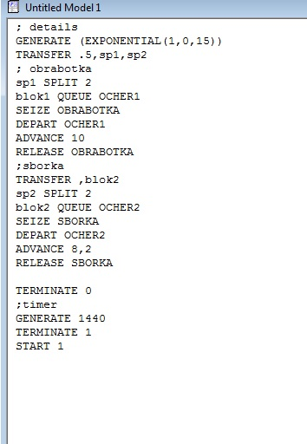

. **Результаты моделирования:**

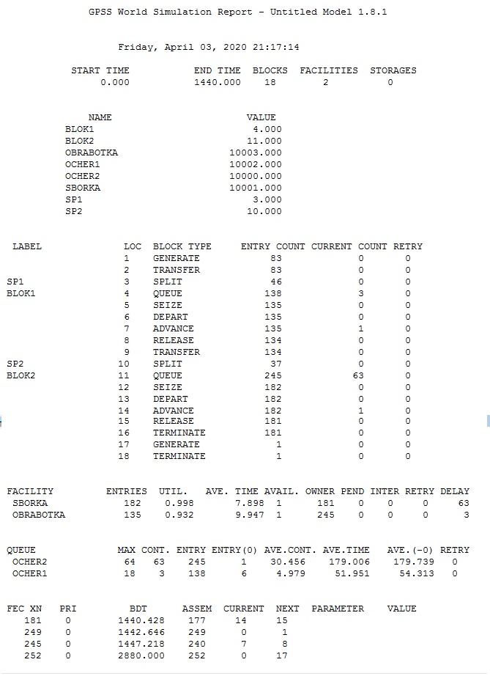

Для простоты сведём результаты в таблицу.

|  |  |  |  |
| --- | --- | --- | --- |
| Этапы | Загруженность устройств | Необслуженные заявки | Среднее время задержки в очереди |
| Обработка | 0,932 | 3 | 54,313 |
| Сборка | 0,998 | 63 | 179,739 |

Итак, видим, что загруженность на этапе сборки достаточно велика, в связи с чем количество необслуженных заявок и среднее время задержки в очереди тоже велики.

Так как этапы происходят параллельно, то улучшение обработки не должно сильно сказаться на результатах сборки. Значит нужно улучшать процессы этапа сборки. Предположим, что цех закупил новое оборудование, и теперь этап сборки будет происходить не за 8±2, а за 7 минут.

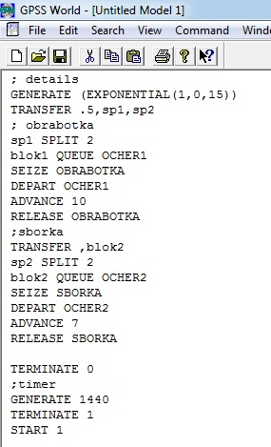

**Результаты моделирования:**

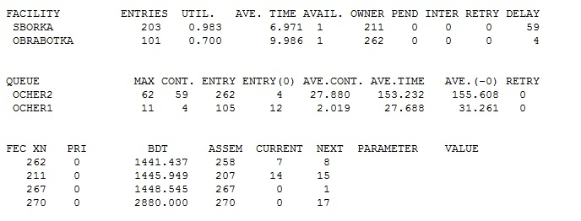

Запишем в табличку:

|  |  |  |  |
| --- | --- | --- | --- |
| Этапы | Загруженность устройств | Необслуженные заявки | Среднее время задержки в очереди |
| Обработка | 0,700 | 4 | 31,313 |
| Сборка | 0,983 | 59 | 155,739 |

Видим, что результаты незначительно улучшились. Значит меры выбраны верные.